
台灣福祉科技有限公司
自主檢查表(載運輪椅使用者車輛(輪椅升降台))
(IPQC Self-Checklist (Wheelchair Accessible Vehicle-LIFT))
訂單編號:
初 | 複 | 項目 |  |  |  |  | 初 | 複 | 項目
□ | □ | 1. 車輛拆除作業  操作人/日期： 確認人/日期： |  |  |  |  | □ | □ | 目視檢查矽酸鈣板外觀，不可明顯損壞凹陷。
□ | □ | 目視檢查車身狀況，不可有明顯碰、刮傷或凹痕。 |  |  |  |  | □ | □ | 踩踏檢查地面平整無凹陷。
□ | □ | 目視檢查內裝狀況，不可有明顯碰、刮傷或凹痕。 |  |  |  |  | □ | □ | 目視檢查輪椅區地墊平整無翹邊。
□ | □ | 目視檢查原廠部品品項及數量。 |  |  |  |  | □ | □ | 手動檢查座椅腳座穩固無搖晃。
□ | □ | 目視檢查車輛外觀包覆完整，胸部以下板金無裸露 |  |  |  |  | □ | □ | 扭力扳手檢查座椅腳座螺絲扭力60N-m。
□ | □ | 目視檢查側門踏板不可碰、刮傷，不可毀損。 |  |  |  |  | □ | □ | 5. 束縛系統安裝作業  操作人/日期： 確認人/日期：
□ | □ | 目視檢查拆除後的原廠飾板外觀完整無損傷。 |  |  |  |  | □ | □ | 捲尺檢查固定座位置與配置圖尺寸一致。
□ | □ | 目視檢查天蓬外觀乾淨無髒污 |  |  |  |  | □ | □ | 扭力扳手檢查崁入式鋁軌道固定座螺絲鎖附扭力25±2N-m。
□ | □ | 目視檢查拆除後的原廠螺絲及固定扣外觀完整無損傷 |  |  |  |  | □ | □ | 目視檢查滑軌服貼地板。
□ | □ | 目視檢查線組完整無破壞 |  |  |  |  | □ | □ | 扭力扳手檢查前輪椅區束縛系統第三點安全帶，固定點螺絲上扭力40±2N‧m
□ | □ | 目視檢查車輛四輪於頂車板平台位置停置平穩 |  |  |  |  | □ | □ | 扭力扳手檢查第三點安全帶轉接板螺絲鎖附扭力40±2N‧m
□ | □ | 2. 電系施工作業  操作人/日期： 確認人/日期： |  |  |  |  | □ | □ | 扭力扳手檢查後輪椅區束縛系統第三點安全帶，固定點螺絲上扭力40±2N‧m
□ | □ | 目視檢查儀表飾板無損毀。 |  |  |  |  | □ | □ | 操作檢查輪椅束縛系統於軌道間滑移順暢，原廠孔位固定螺絲無干涉。
□ | □ | 目視檢查儀表相關飾板無明顯刮傷。 |  |  |  |  | □ | □ | 6. 零配件安裝作業  操作人/日期： 確認人/日期：
□ | □ | 手動檢查儀表相關飾板安裝完整，觸摸擺動時無鬆動無異音。 |  |  |  |  | □ | □ | 目視檢查輪椅區扶手外觀無碰刮傷、無損毀。
□ | □ | 操作檢查儀表相關按鍵作動正常，接扣完整無鬆動，發動無出現警示項目。 |  |  |  |  | □ | □ | 手動檢查輪椅區扶手鎖附穩固。
□ | □ | 目視檢查警示燈及所有更改線路完整藏於飾板內無裸露。 |  |  |  |  | □ | □ | 目視檢查尾門扶手外觀無碰刮傷、無損毀。
□ | □ | 目視檢查儀表飾板無損毀。 |  |  |  |  | □ | □ | 手動檢查尾門扶手鎖附穩固。
□ | □ | 目視檢查儀表相關飾板無明顯刮傷。 |  |  |  |  | □ | □ | 目視檢查椅墊椅背無明顯破皮缺陷。
□ | □ | 手動檢查儀表相關飾板安裝完整，觸摸擺動時無鬆動無異音。 |  |  |  |  | □ | □ | 手動檢查座椅支架穩固，固定螺絲無鬆動
□ | □ | 操作檢查儀表相關按鍵作動正常，接扣完整無鬆動，發動無出現警示項目。 |  |  |  |  | □ | □ | 操作檢查摺疊座椅彈簧作動順暢
□ | □ | 目視檢查警示燈及所有更改線路完整藏於飾板內無裸露。 |  |  |  |  | □ | □ | 操作檢查升降機手動功能正常
□ | □ | 目視檢查升降機線路沿邊束緊固定。 |  |  |  |  | □ | □ | 操作檢查升降機通電作動功能正常
□ | □ | 手動檢查250A接點鎖附穩固。 |  |  |  |  | □ | □ | 操作檢查升降機於排入N檔時停止作動
□ | □ | 3. 支架安裝作業  操作人/日期： 確認人/日期： |  |  |  |  | □ | □ | 扭力扳手檢查升降機螺絲鎖附扭力38±3N‧m
□ | □ | 目視檢查飾蓋無明顯刮傷、損壞。 |  |  |  |  | □ | □ | 手動檢查升降機及轉接板鎖緊不可晃動
□ | □ | 手動檢查第三點支架鎖附穩固。 |  |  |  |  | □ | □ | 7. 復原作業  操作人/日期： 確認人/日期：
□ | □ | 扭力扳手檢查扶手固定支架鎖附螺絲扭力40±N-m。 |  |  |  |  | □ | □ | 扭力扳手檢查原廠座椅螺絲扭力35±3N‧m
□ | □ | 目視檢查飾蓋外觀切割處附近及其他外觀無損傷。 |  |  |  |  | □ | □ | 操作檢查原廠安全帶作動正常，無警示故障碼
□ | □ | 手動檢查轉接板鎖附穩固。 |  |  |  |  | □ | □ | 目視檢查座椅飾蓋外觀無碰、刮傷，無損毀
□ | □ | 扭力扳手檢查鎖點螺絲鎖附扭力48±N-m。 |  |  |  |  | □ | □ | 目視檢查側踏板外觀無碰、刮傷，無損毀
□ | □ | 踩踏檢查轉接板平貼地板踩踏無間隙產生之異音。 |  |  |  |  | □ | □ | 8. 最後加工檢查作業  操作人/日期： 確認人/日期：
□ | □ | 4. 輪椅區地板施工作業  操作人/日期： 確認人/日期： |  |  |  |  | □ | □ | 操作檢查確認升降機控制器作動正常
□ | □ | 扭力扳手檢查固定螺絲16顆扭力30±2N-m。 |  |  |  |  | □ | □ | 捲尺檢查升降機大檔板與底座間隙不超過5mm
□ | □ | 踩踏檢查地面平整無凹陷。 |  |  |  |  | □ | □ | 操作檢查手動洩壓作動正常
□ | □ | 捲尺檢查升降機橋接板應放在底板蓋上並且應至少重疊25mm |  |  |  |  | □ | □ | 目視檢查升降機簡易操作貼紙黏貼完整
□ | □ | 操作檢查升降機作動時穩固不可異常晃動 |  |  |  |  | □ | □ | 目視檢查升降機控制箱及控制器相關貼紙黏貼完整
□ | □ | 操作檢查升降機作動行程無明顯異音(馬達&油壓) |  |  |  |  | □ | □ | 目視檢查輪椅區法規貼紙黏貼完整
□ | □ | 操作檢查升降機大小檔板下降至底需平順 |  |  |  |  | □ | □ | 目視檢查束縛系統及設備說明書貼紙黏貼完整
□ | □ | 操作檢查升降機蝴蝶板放下升降機時無干涉或外八並咬合完整 |  |  |  |  | □ | □ | 目視檢查安全宣告說明貼紙黏貼完整
□ | □ | 目視檢查升降機電控箱外部固定螺絲無生鏽 |  |  |  |  | □ | □ | 目視檢查車內飾板及地板無明顯碰刮傷、無損毀
□ | □ | 目視辨音檢查升降機油壓缸軸心薄油潤滑 |  |  |  |  | □ | □ | 目視檢查全車外觀無碰刮傷、無損毀
□ | □ | 操作檢查升降機洩壓勾行程可自行勾住洩放平台 |  |  |  |  | □ | □ | 目視檢查原廠安全帶及插鞘、扣環、飾板復原外觀無明顯損傷
□ | □ | 辨音檢查升降機作動處需上油潤滑不可有異音 |  |  |  |  | □ | □ | 目視檢查車輛配置圖驗收確認不可有誤
□ | □ | 目視檢查升降機電控箱外觀固定無間隙、螺絲鎖緊無生鏽、線路無裸漏 |  |  |  |  | □ | □ | 目視檢查升降機、緊急操作說明及輪椅固定帶說明書外觀平整無鬆脫且數量正確
□ | □ | 踩踏檢查升降平台固定無搖晃 |  |  |  |  | □ | □ | 路測檢查車輛行駛中排檔順暢，無異常聲音
□ | □ | 操作檢查小檔板下降至底需平貼地面 |  |  |  |  | □ | □ | 目視檢查原廠配件無缺少
□ | □ | 操作檢查升降機作動行程無異音、無晃動
備註 | 品牌：FORD福特  車種：M1  車型：TOURNEO CUSTOM/TRANSIT CUSTOM旅行家  法規配置：輪椅升降台  裝置或系統：THE BRAUN CORPORATION E-SERIES
生產主管 |  |  |  | 複查人 | 車身打造區 | 初查人 |  |  |  | 車身打造區 | 制訂人 | 林保伶
 |  |  |  |  | 加工區 |  |  |  |  | 加工區
日 期： |  |  | ／ | 日 期： | ／ | 日 期： |  |  |  | ／ | 日 期： | 2024/10/30
Ｖ合格 Ｘ不合格 若無此項目請以刪除線註明。製表人：林保伶

自主檢查調整事項表
是 | 否 | 自主檢查調整事項
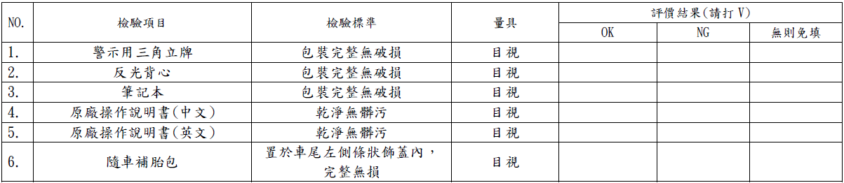
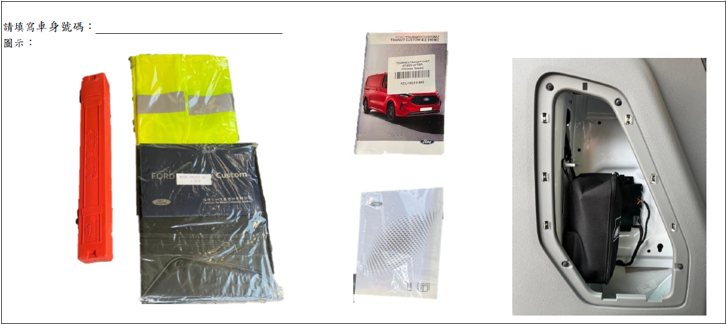
Ｖ合格 Ｘ不合格 若無此項目請以刪除線註明。製表人：林保伶

